辺野古集会狙い撃ち？ 米軍、後方からつかみかかる
2015年2月23日 09:23
- 山城議長は米軍敷地内に入らないよう市民らに指示していた
- 突然、敷地内に引きずられ、４時間拘束され、警察へ
- １８日には新基地容認派の名護市議が敷地内に入っている
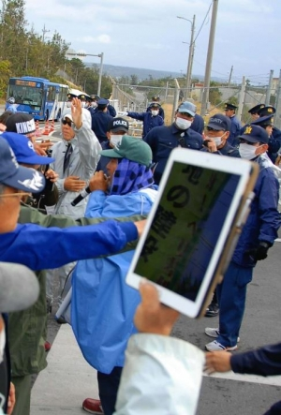
（１）拘束直前、市民に下がるよう呼び掛ける沖縄平和運動センターの山城博治議長（中央）。右下につかみかかろうとする米軍側警備員の手が見える＝２２日午前９時４分１９秒、名護市辺野古・米軍キャンプ・シュワブのゲート（浦崎直己撮影）
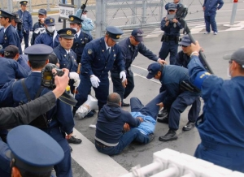
（２）米軍側の警備員に引っ張られる山城議長（中央）と、止めに入る男性＝午前９時５分５３秒
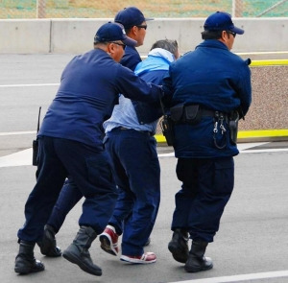
（３）米軍側の警備員３人にゲート内へ連行される山城議長＝午前９時６分１２秒
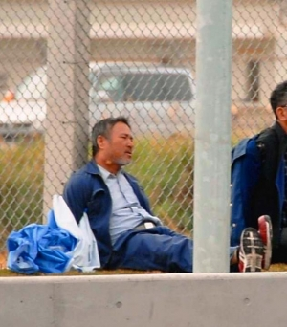
（４）後ろ手に拘束され、ゲート内で座らされる山城議長＝午前９時１２分４２秒

